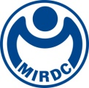
新聞資料NEWS LETTER
「沃旭能源永續創新加速器」競賽校園說明會開跑，廣邀創新科技與專業人才共襄盛舉茁壯在地離岸風電實力

金屬中心長期執行能源署海洋科技產業創新專區計畫，積極推動離岸風電人才培訓，提供多項專業課程模組及客製化課程，專區內人才培訓中心已具備國際風能組織（GWO）與海上油氣作業培訓組織(OPITO)雙認證，累積堅實訓練能量，更於2022年由國際風能組織（Global Wind Organization，GWO）全球超過500家訓練機構中評比中，榮獲「高度推薦培訓機構-安全及規範遵循」獎項，今年度與全球永續能源領導企業沃旭能源攜手舉辦首屆「沃旭能源永續創新加速器」競賽已在今年一月份正式展開，隨著年後學子們返校，宣傳活動與北中南各地校園說明會接連起跑；徵件截止日為2024年4月30日，歡迎社會人士與在學學生踴躍組隊參加。

為加速台灣綠能轉型及創新技術之人才育成，本次競賽廣招各類與離岸風電相關之「創新」與「永續」發展提案。創新面包含與離岸風場調查、興建、開發、運維、除役各階段相關的創新科技技術，針對產業實務面遇到的問題提出解決或精進之提案，例如環境調查、施工技術、風場運維系統、檢測方法、材料回收、電網效能、材料應用、管理、社會溝通等軟硬體技術或服務；永續面則應具有促進離岸風場在環境、社會或產業永續發展之效益，包含但不限於透過技術改良或創新方法以減輕施工或材料生產過程之環境污染、提升棲地生物多樣性、產業在地化之永續發展規劃、漁業轉型具體方案等。

此次競賽活動為金屬中心與沃旭能源共同主辦，期望藉科技創新推動能源轉型，培育離岸風電產業人才和深耕在地實力，並鼓勵提案能夠落實。因此通過初選的團隊皆可獲得第一階段啟動獎金，最終勝出團隊最高可獲得總計新台幣五十萬元獎金，沃旭能源將針對初審入圍團隊的提案主題，媒合公司於全球市場的專家資源，協助指導團隊進一步發展其創新概念。此外，參加競賽之潛力團隊亦有機會獲得金屬中心後續輔導，協助團隊提案政府補助計畫，整合業界研發量能進而提升產業本土化實力，讓臺灣在地企業有機會升級茁壯。

本屆「沃旭能源永續創新加速器」競賽之宣傳活動已陸續於2月底進行各大院校宣傳，後續將於北部、中部和南部舉辦三場校園說明會，資訊如下，請至(https://reurl.cc/eLZaRW)報名。
【台北場】3/19 (二) 18:30 臺灣大學 工學院國際會議廳（工綜館2樓203室）
【台中場】3/14 (四) 9:00 國立勤益科技大學（國秀樓 階梯教室B2）
【高雄場】3/12 (二) 10:10 國立高雄科技大學-建工校區（機械系3樓 M304演講廳）

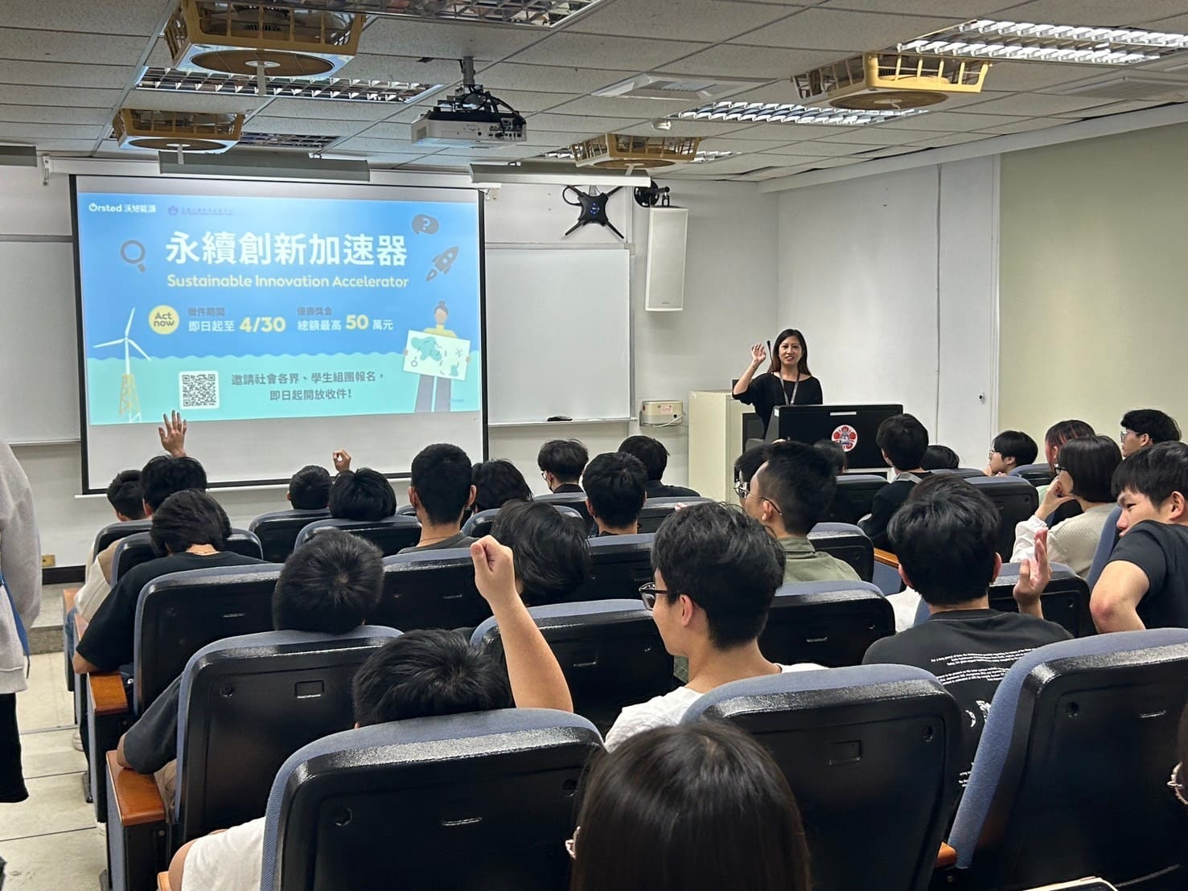

圖一、「沃旭能源永續創新加速器」競賽於2月底起開始進行宣傳活動，後續將至各大專院校展開宣傳。

